Pracovní list úlohy: Systémy vstřikování vznětových motorů
Modul – Systém vstřikování Common-rail

Doplň účel systému Common-rail:
- Zajistit dostatek paliva ve správný okamžik pro motor.
- Efektivně využít palivo.
- Snížit emise motoru.
Doplň výhody systému Common-rail:
- Vstřikování pod vysokým tlakem, který je regulován.
- Nižší hlučnost.
- Lepší kultivovanost.
- Snížení emisí.
Doplň nevýhody systému Common-rail:
- Elektronická náročnost.
- Náročnost na výrobu.
- Nároky na kvalitu paliva.
- Nákladnost opravy.
- Minimální seřizovatelnost.
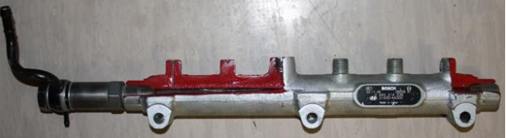
Pojmenuj části systému Common-rail, které jsou na obrázcích:
Tlakový zásobník
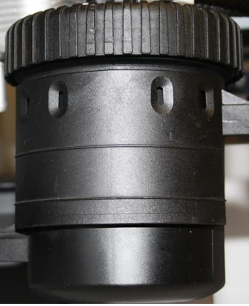
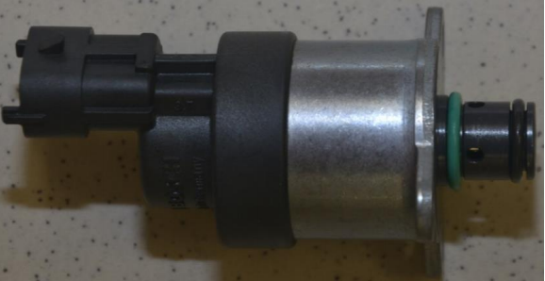
Dávkovací ventil
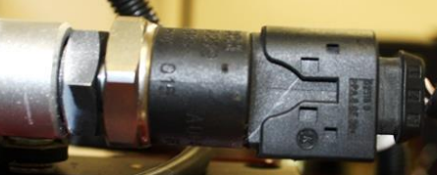
Palivový čistič
Snímač tlaku paliva

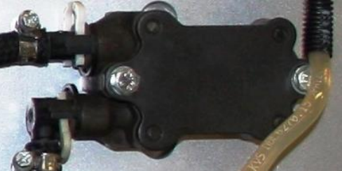

Palivové čerpadlo

Doplň účel vstřikovače:
- Dokonale rozprášit palivo v daných okamžik a v daném množství pro efektivní spálení.

Doplň účel vysokotlakého čerpadla:
- Vytvořit dostatečný tlak a množství paliva pro vstřikovače.

Doplň účel snímače tlaku paliva:
- Snímat tlak paliva v tlakovém zásobníku.

Doplň účel dávkovacího ventilu:
- Regulovat tlak paliva.

Doplň účel tlakového zásobníku paliva:
- Akumulovat tlak a množství paliva pro vstřikovače.

Doplň účel palivové nádrže:
- Vytvoření zásoby paliva.

Doplň účel palivového čerpadla:
- Dopravit palivo do vysokotlakého čerpadla.

Doplň účel palivového čističe:
- Vyčistit palivo od jemných nečistot.

